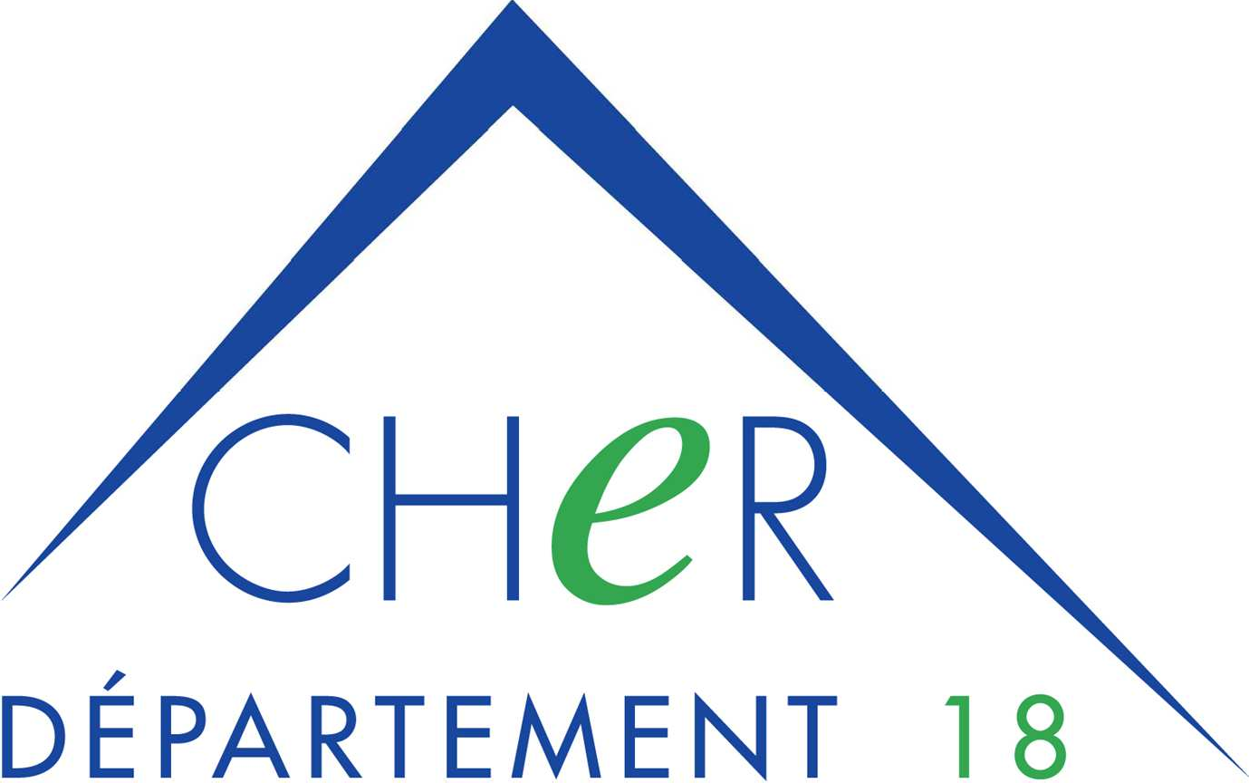

**DIRECTION DE LA CULTURE**

**Médiathèque départementale du Cher**

Chemin du Grand Mazières

CS 20036

18020 BOURGES CEDEX

TEL. 02 48 55 82 80

FAX. 02 48 55 82 81

[mediatheque@departement18.fr](mailto:mediatheque@departement18.fr)

**TERRITOIRE NORD**

**Calendrier des navettes de réservation pour l’année 2025**

**NAVETTE 2**

**Janvier 2025 : Jeudi 16 Juin 2025 : Jeudi 5**

**Jeudi 30 Jeudi 19**

**Février 2025 : Jeudi 13 Juillet 2025 : Jeudi 3**

**Mars 2025 : Jeudi 6 Septembre 2025 : Jeudi 11**

**Jeudi 20 Jeudi 25**

**Avril 2025 : Jeudi 3 Octobre 2025 : Jeudi 9 Jeudi 24 Jeudi 23**

**Mai 2025 : Jeudi 15 Novembre 2025 : Jeudi 13**  **Jeudi 27**

**Décembre 2025 : Jeudi 11**

Liste des Bibliothèques Accueil – Réservation :

**FOËCY VIERZON**

Allouis Massay

Lury sur Arnon Genouilly

Mehun sur Yèvre Vouzeron

Quincy Nançay

Vignoux sur Barangeon Saint Georges sur la Prée

Chéry

**GRAÇAY AUBIGNY SUR NERE**

Dampierre-en-Graçay Argent sur Sauldre ; Blancafort

Brinon sur Sauldre ; Clémont ;

Jars ; Oizon ; Vailly sur Sauldre